Tema 1:______
Tema 2:______
Tema 3:______
ESCUELA SUPERIOR POLITÉCNICA DEL LITORAL
Ingeniería en Auditoría y Contaduría pública autorizada
BASES DE DATOS PARA AUDITORES
Segunda Evaluación – II Término
30/Agosto/2012

Nombre: _________________________________ Paralelo:____

Tema No. I (25 PUNTOS, 5 PUNTOS CADA LITERAL)

- Realice una comparación entre una tabla temporal y virtual.
- Defina que es un Backup y un Script.
- Explique la instrucción DROP y Delete.
- ¿Cuáles son los elementos del modelo de datos punto?
- Explique la arquitectura de aplicación dos capas.

Tema No. II (25 PUNTOS)

Una compañía aérea desea guardar información sobre aviones, vuelos y tripulaciones. Los miembros de la tripulación tienen distintas especialidades: comandantes, copilotos, ingenieros de vuelo, comisarios de a bordo y azafatas. Además de los datos generales (superclase) de cada empleado (legajo, nombre, nro. de documento y fecha de nacimiento), se desean guardar datos específicos(subclase) para cada uno de ellos que dependen de su especialidad.
Cada vuelo tiene un número único, origen, destino, escalas, hora de salida y duración total estimada. Se realizan muchos viajes para un mismo número de vuelo. Cada viaje tiene una única fecha, tripulación asignada, avión asignado, hora real de salida y hora real de llegada.
Existen varios modelos de avión, con una descripción, capacidad total y autonomía. Sólo algunos modelos de avión están habilitados para cada vuelo.
Los viajes siempre cumplen con las escalas definidas para el vuelo.
Entre todos los requerimientos planteados, el usuario solicita que al final de cada viaje se imprima un informe con la siguiente información:

Informe de viaje realizado
Nro. vuelo: |  |  | Origen: |  | Destino:
Fecha: |  |  | Duración real: |  | Avión usado:
 |  |  |  |  | Modelo del avión:
Tripulación
Nro. Legajo | Nombre y Apellido |  |  | Función
Escalas realizadas:
Lugar |  | Hora de Arribo | Hora de Partida
Xxxxxx  Xxxxxx |  | Xxxxxxx  xxxxxxx | Xxxxxxx  xxxxxxx

Tema No. III (25 PUNTOS)

Dado el siguiente reporte donde se visualizan las fechas de exámenes para las materias planificadas:

Horarios Exámenes
Semestre: | I-2012
Materia: | Fund. de Computación |  | Carrera: | Ingenierías
Evaluación | Fecha | Día | Hora Inicio | Hora Fin
Primera | 03/07/2012 | Martes | 16:00 | 18:00
Segunda | 28/08/2012 | Martes | 16:00 | 18:00
Tercera | 11/09/2012 | Martes | 16:00 | 18:00
Materia: | Contabilidad General I |  | Carrera: | Ing. Auditoría
Evaluación | Fecha | Día | Hora Inicio | Hora Fin
Primera | 02/07/2012 | Lunes | 11:00 | 13:00
Segunda | 27/08/2012 | Lunes | 11:00 | 13:00
Tercera | 10/09/2012 | Lunes | 11:30 | 13:30

- Diseñe un modelo de datos relacional que permita levantar la información del reporte de horarios de exámenes. Considere que existe 1 Evaluación para las materias prácticas y 3 evaluaciones para las materias teóricas. (15 puntos)
- Aplicando DDL create, escriba script para crear dos tablas que posean relación en el diseño anterior. (10 puntos)

Tema No. IV (25 PUNTOS)
- Diseñe una interfaz gráfica de usuario para capturar los datos de una solicitud de crédito presentada por un cliente. Considere los campos: Número de Solicitud, Fecha, Hora, Cédula, Nombre del Cliente, Dirección, Teléfono, Sueldo, Ingresos Extras, Egresos, Deudas, Referencias Personales(por lo menos 2), Referencias Financieras( Por lo menos 2), Monto Crédito y tiempo. Utilice los controles Label, Textbox, ComboBox, DateTimePicker, DataGridView, Botones, etc. (5 puntos)

- Considerando la siguiente interfaz de usuario, donde se muestra en un DataGridView los datos sobre solicitudes de créditos realizados por clientes (20 puntos):

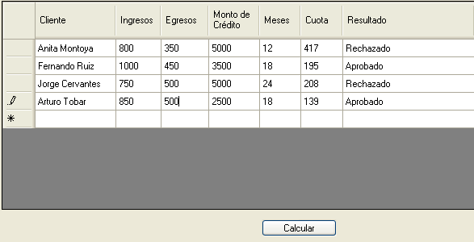

Programe el botón Calcular, en donde se determine el resultado de cada solicitud de crédito en base a la condición:
Cuota represente menos del 60% el Nivel de Ahorro (Ingresos-Egresos). En caso de cumplirse la condición agregar Texto “Aprobado” en la Columna Resultado o en su defecto “Rechazado”.
Sugerencia: Recorrer las filas del DataGridView y aplicar condición.

